支付宝空付Kungfu是什么

* |
* 浏览：1560
* |
* 更新：2014-04-14 11:10
* |

2014年4月1日愚人节，支付宝官方微博爆料，将推出全新的支付方式——支付宝“Kungfu（空付）”。这是愚人节开的玩笑呢，还是真的能实现？支付宝空付Kungfu是什么？看下面的文章。

工具/原料

* 支付宝
* 电脑

方法/步骤

1. 2014年愚人节，支付宝微博提出了支付宝空付Kungfu这一很美好概念设计。支付宝空付技术将通过扫描授权、设置限额，可以赋予任何实物价值，用该实物来支付。

[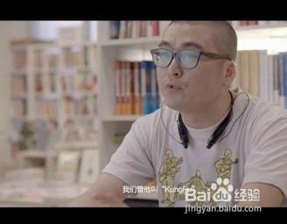](http://jingyan.baidu.com/album/c1a3101e8a96c3de656deb00.html?picindex=1)

1. 随后，支付宝官方微博证实了这一消息，并对“Kungfu（空付）”的设计理念进行了详细解释，并强调这一技术是真实存在的。

[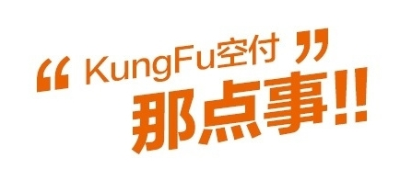](http://jingyan.baidu.com/album/c1a3101e8a96c3de656deb00.html?picindex=2)

1. 支付宝空付的核心技术包括两个部分：APR（Augmented Pay Reality）以及IRS（Information Recall Secure）。APR技术对被拍摄对象进行检测分析，提取特征；工作原理如下：

[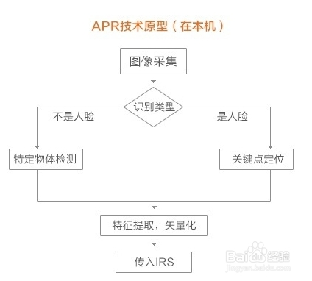](http://jingyan.baidu.com/album/c1a3101e8a96c3de656deb00.html?picindex=3)

1. 紧接着，IRS系统会根据APR技术解析后的信息，去追溯匹配在云端加密储存的个人支付账户。选择有唯一特征的实物设置授权，匹配账号，安全保证账号资金配额。

[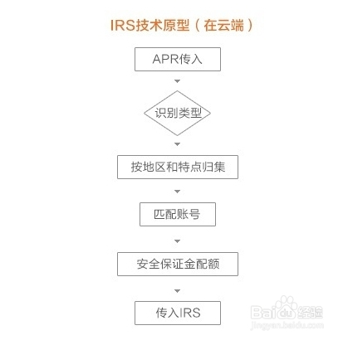](http://jingyan.baidu.com/album/c1a3101e8a96c3de656deb00.html?picindex=4)

END

注意事项

* 支付宝空付还在研发中